
Latvijas Republika

Izglītības un zinātnes ministrija

„KANDAVAS LAUKSAIMNIECĪBAS TEHNIKUMS”
Reģ. Nr. 90000032081
Valteru iela 6, Kandava, Tukuma novads, LV -3120,
tālr. 63122502, e- pasts info@kandavastehnikums.lv

UZAICINĀJUMS PIEDALĪTIES
KANDAVAS LAUKSAIMNIECĪBAS TEHNIKUMA
IEPIRKUMA KOMISIJAS
CENU APTAUJĀ

1. Iepirkuma priekšmets | Akumulatoru iegāde Kandavas Lauksaimniecības tehnikuma un Cīravas TS vajadzībām
2. Pieteikumu iesniegšanas datums un vieta | - Pieteikumus iesniegt līdz 2026.gada 6.martam plkst. 17:00 sūtot uz e-pastu: iepirkumi@kandavastehnikums.lv  vai arī papīra formātā uz adresi: Kandavas Lauksaimniecības tehnikums, Valteru iela 6, Kandava, Tukuma novads, LV -3120
3. Līguma/pasūtījuma izpildes termiņš | 2 nedēļas no līguma noslēgšanas dienas
4. Kontaktpersona | Uldis Vizulis (Iepirkumu speciālists), mob.tālr. 26822008  Raimonds Horns (tehniskajiem jautājumiem)  mob.tālr. 29119304
5. Iesniedzamie dokumenti | 1) Finanšu piedāvājums, saskaņā ar pievienoto veidlapu  2) Tehniskais piedāvājums, kas atbilstoši tehniskajai specifikācijai
6. Piedāvājuma izvēles kritērijs | zemākā cena par katru preci atsevišķi vai grupu, kas atbilst tehniskā piedāvājumā minētajām prasībām
7. Izsludināšanas datums | 2026.gada 26. februāris

TEHNISKAIS PIEDĀVĀJUMS

Mēs, ______ (nosaukums, adrese, reģistrācijas nr.), piedāvājam veikt preču piegādi atbilstoši tehniskajā specifikācijā noteiktajām prasībām un apjomiem:

Akumulatoru iegāde Kandavas Lauksaimniecības tehnikuma un Cīravas TS vajadzībām
N.p.k. | Produkta nosaukums, pakalpojuma nosaukums | Produkta apraksts | Cena par 1 gab. EUR (bez PVN) | Cena kopā EUR (bez PVN)
1. | Akumulators (jauns)  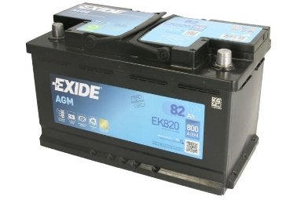  *Attēlam ir ilustratīva nozīme – preces ražotājs var atšķirties | Daudzums: 3 gab.  Akumulatora ietilpība [Ah]: vismaz 82  Starta strāva CCA [A]: 800  Garums [mm]: 315  Platums [mm]: 175  Augstums [mm]: 190  Akumulatora montāžas veids: B13  Polu izvadu izvietojums: 0  Nominālais spriegums [V]: 12  Ražotāja garantija: vismaz 24 mēn.  Piegāde – Valteru iela 6, Kandava, Tukuma novads, LV-3120
2. | Akumulators (jauns)  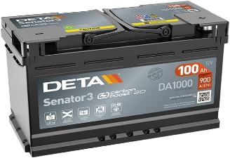  *Attēlam ir ilustratīva nozīme – preces ražotājs var atšķirties | Daudzums: 2 gab.  Akumulatora ietilpība [Ah]: vismaz 100  Starta strāva CCA [A]: 900  Akumulatora tips: STARTA  Akumulatora polaritāte: Labais+  Garums [mm]: 353  Platums [mm]: 175  Augstums [mm]: 190  Akumulatora montāžas veids:  B13 - montāžas klemmes 10.5 mm  Nominālais spriegums [V]: 12  Ražotāja garantija: vismaz 24 mēn.  Piegāde - "Cīravas Lauksaimniecības skola", Cīrava, Cīravas pagasts, Dienvidkurzemes novads, LV-3453
Pretendentam obligāts nosacījums ir rēķinu un pavadzīmju nosūtīšana caur oficiālo e-adresi, jo citos gadījumos rēķinu apmaksa nav iespējama.
FINANŠU PIEDĀVĀJUMS
Mēs, ______ (nosaukums, adrese, reģistrācijas nr.), piedāvājam veikt preču piegādi atbilstoši tehniskajā specifikācijā noteiktajām prasībām un apjomiem:
Produkta nosaukums,  pakalpojuma nosaukums | Produkta apraksts | Apjoms |  | Cena | Atlaide% | Summa
Akumulatoru iegāde Kandavas Lauksaimniecības tehnikuma un Cīravas TS vajadzībām
 |  |  |  | Transporta izmaksas:
 |  |  |  | Summa bez PVN (EUR):
 |  |  |  | Kopā apmaksai (EUR)

KONTAKTPERSONAS INFORMĀCIJA:

Uzņēmuma nosaukums
Vārds, uzvārds
Adrese
Tālr. / Fax
e-pasta adrese
Uzņēmuma pilnvarotās personas paraksts/zīmogs

